206-06 章节 液压制动系统操作机构
适用车型: 2003.50 嘉年华
目录 |  | 页码
规格
规格 |  | 206-06-2
说明与操作
液压制动系统 |  | 206-06-3
诊断和 测试
液压制动系统 |  | 206-06-4
拆卸和安装
制动总泵 | (12 343 0) | 206-06-8
制动液储液罐 | (12 341 0) | 206-06-7
制动踏板及支架——装备手动变速驱动桥的车辆 |  | 206-06-8
制动踏板及支架——装备自动变速驱动桥的车辆 |  | 206-06-10

润滑油，润滑脂，密封件和粘合剂

项目 | 规格
SUPER DOT 4 制动液 | ESD-M6C57-A

扭矩规格

描述 | Nm | lb-ft | lb-in
制动总泵与油管联结 | 17 | 13 | -
差压阀 | 26 | 19 | -
制动总泵固定螺母 | 25 | 18 | -
制动踏板联接轴固定螺母 | 25 | 18 | -

DESCRIPTION AND OPERATION

液压制动系统

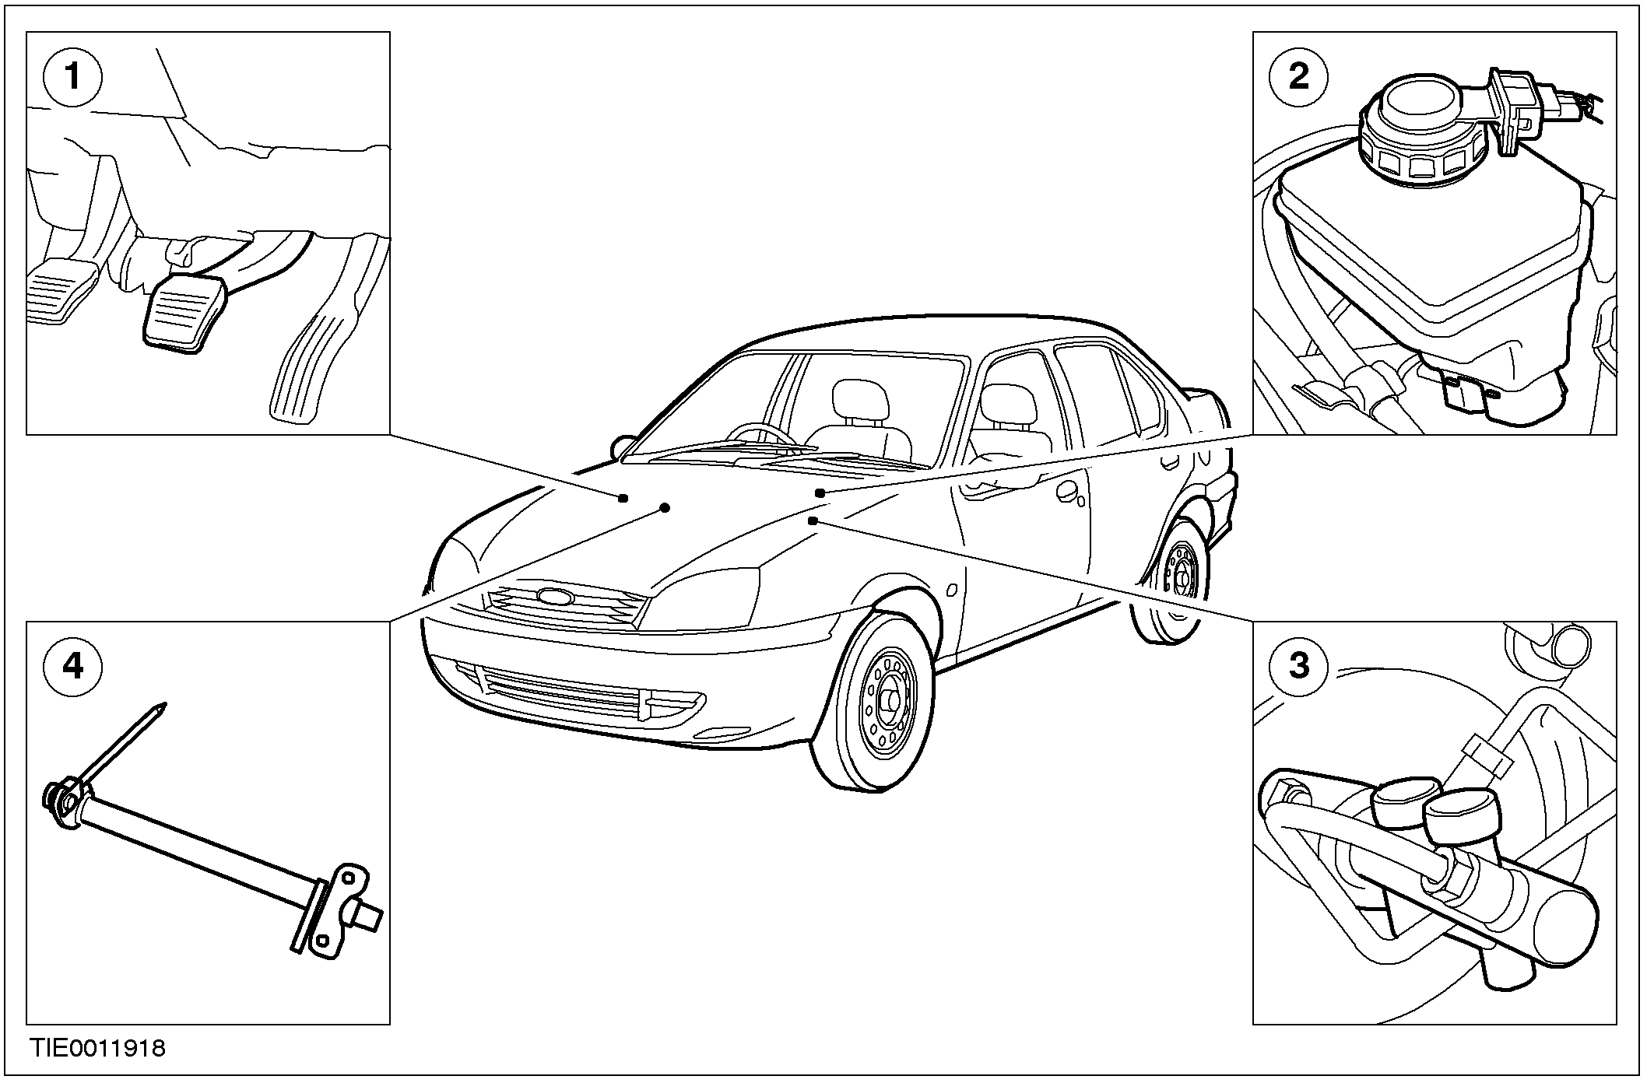

编号 | 零件号 | 名称
1 |  | 制动踏板
2 |  | 制动液储液罐
3 |  | 制动总泵
4 |  | 制动踏板联接轴

DIAGNOSIS AND TESTING

液压制动系统

参考第 206-00章节。

AL

拆卸与安装

制动总泵 (12 343 0)

拆卸

注意：如果不慎将制动液溅到漆面上，应立即用清水冲洗。
1. 注意: 储液罐盖不能被污染。
取下储液罐盖
1. 拆下制动油位低警告灯开关插头。
2. 取下储液罐盖。

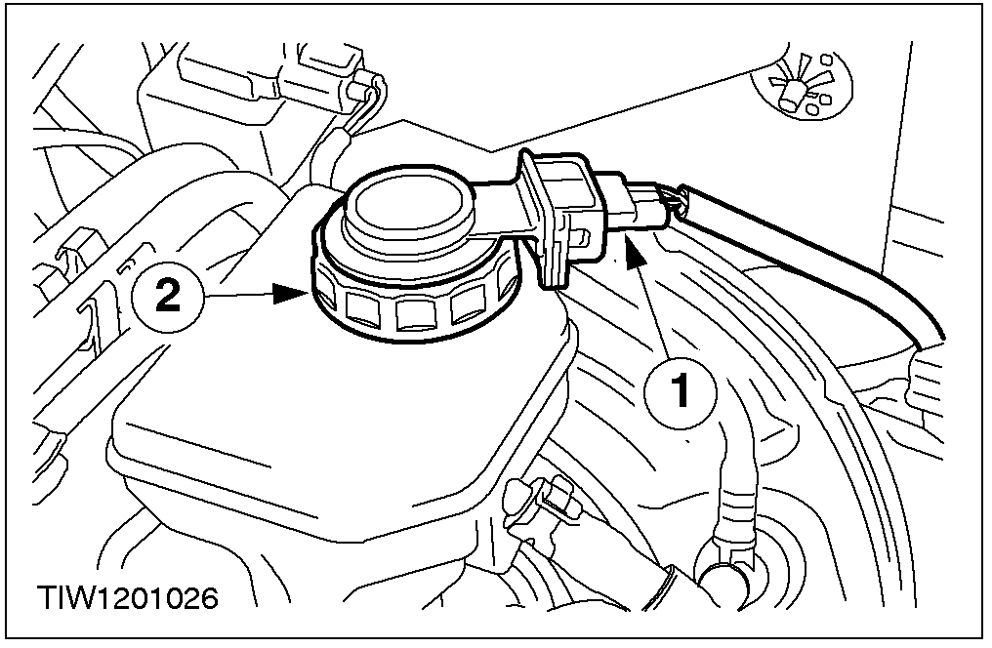

2. 注意: 为将储液罐中的所有制动液彻底排净必须对两边都进行此步操作。
储液罐制动液的排放
1. 使用一适当干净的塑料管，一端接上系统排气嘴，另一端通入一适当的容器中。
2. 旋松排气嘴。
3. 反复踩制动踏板直到储液罐中所有制动液全部排出。
4.旋紧排气嘴。

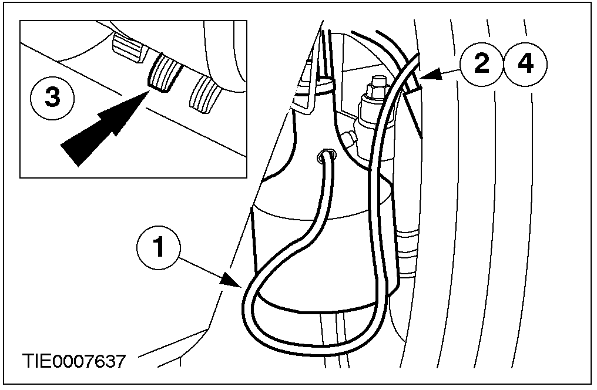

3. 注意: 密封离合器总泵油管以防漏油或污染。
从制动液储液缸上拆下离合器总泵油管。

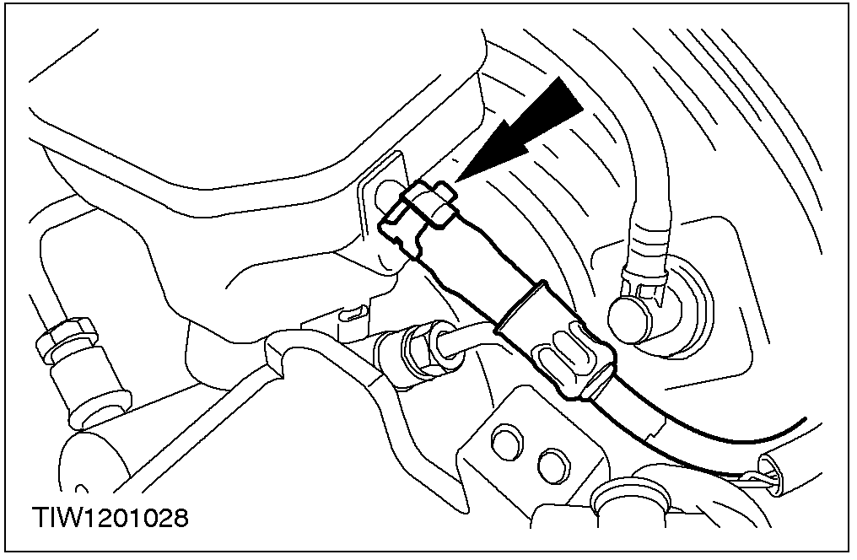

4. 从制动总泵上拆下制动油管。

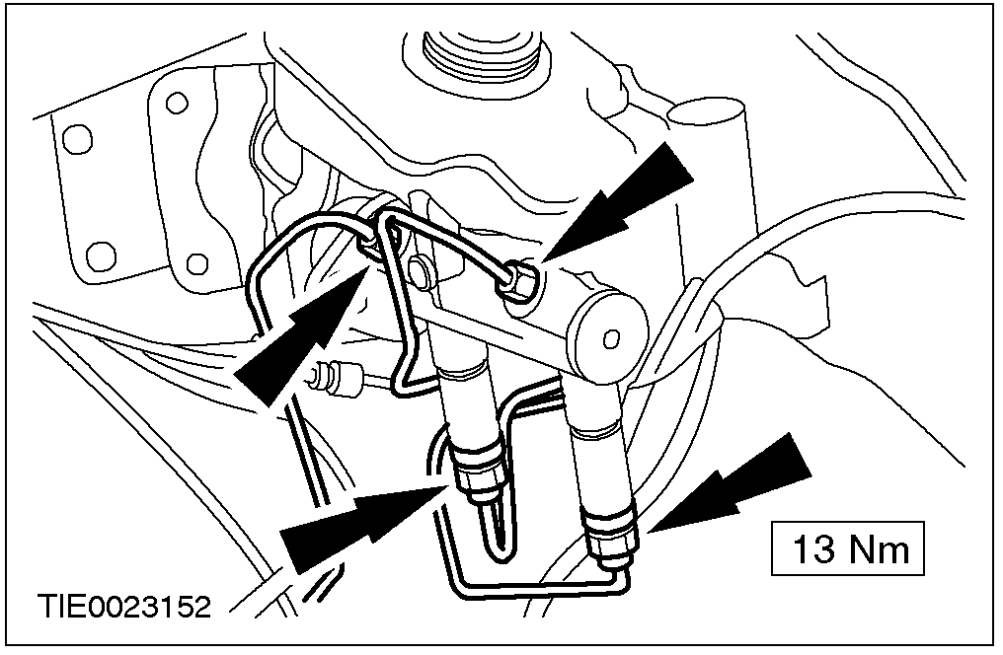

5. 拆卸制动总泵和制动储液罐总成。
1. 拆下固定螺母。
2. 取下制动总泵。

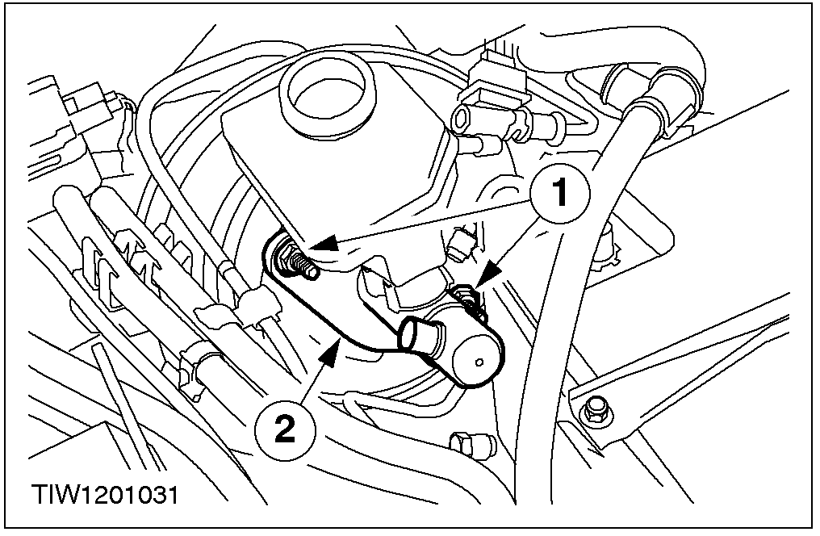

安装
警告: 安装前请确认制动助力器推杆处于正确的 位置。
警告: 安装前请确认制动总泵真空密封件处于正确的位置。
1. 安装过程与拆卸顺序相反。
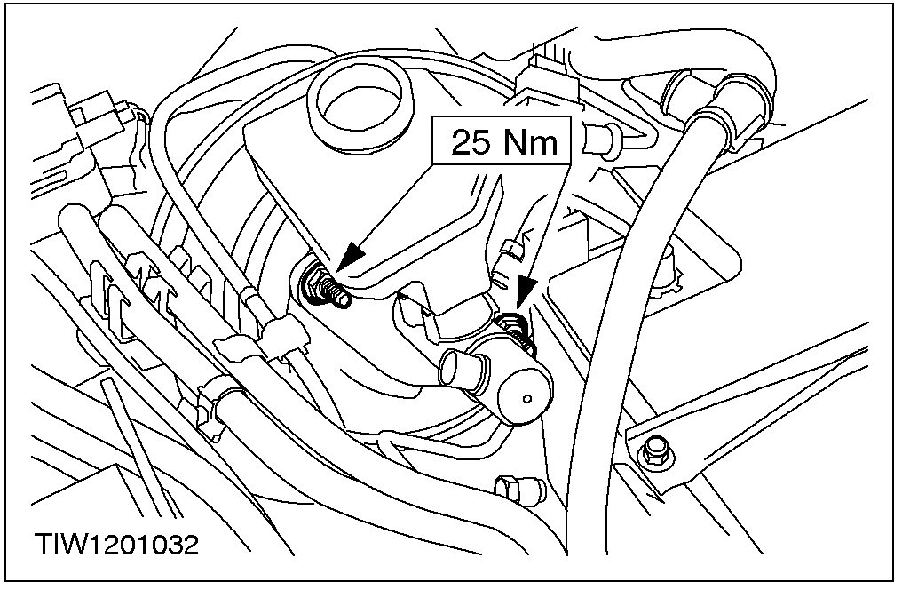

2. 对制动系统进行排气，相关信息参考第 206-00章节。

制动液储液罐 (12 341 0)

拆卸
警告: 如果不慎将制动液溅到车漆表面上，应立即用清水冲洗。
1. 警告: 确保储液罐加油口盖不要被污染。
1. 拆下制动液液面警告灯开关接头。
2. 取下加油口盖。

2. 排放制动液。
1. 使用一软管一端接上右前制动排气嘴，另一端接入适当的容器内。
2. 旋松排气嘴，反复地踩制动踏板直到所有的油液全部排出。
3. 旋紧排气嘴。
• 对左前轮排气嘴执行同样的操作。

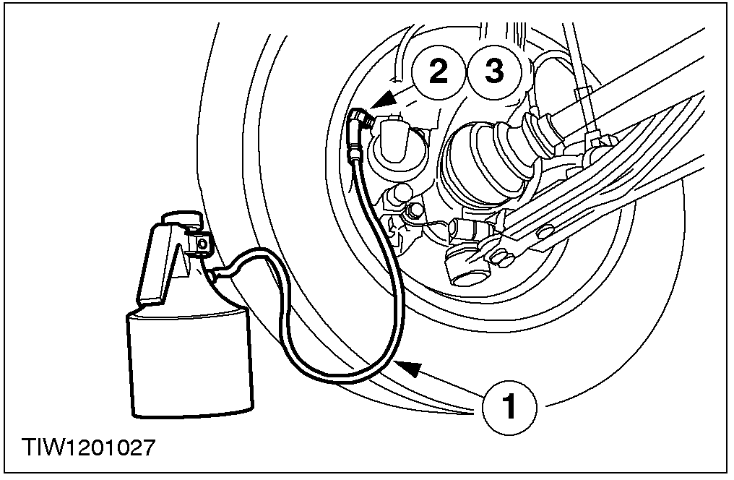

3. 拆开离合器进油管。

4. 拆下制动液储液罐。
• 拆开两边的固定夹。
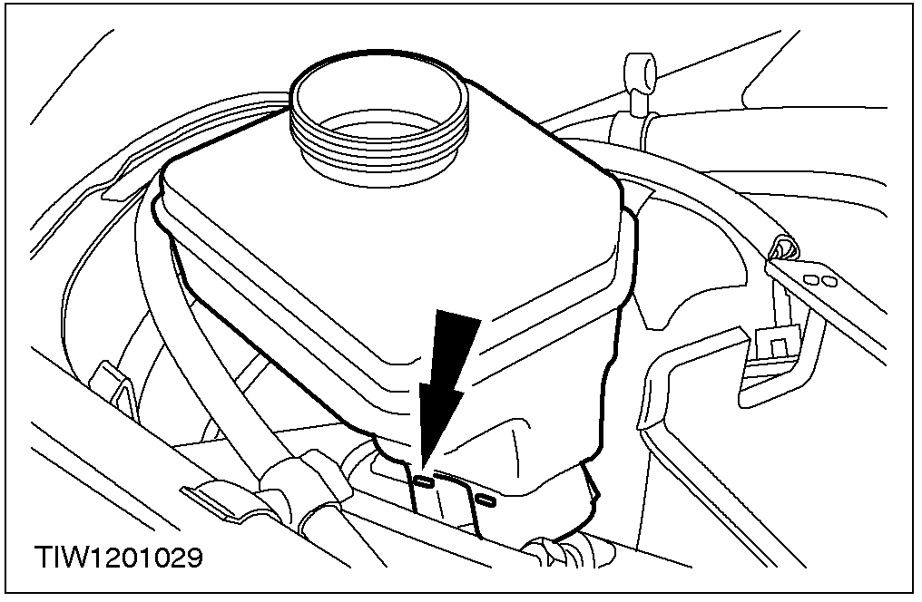

安装
1. 注意：如有必要时更换新“O”型圈。
按与拆卸步骤相反的顺序安装。
2. 对制动系统排气。相关信息参考第206-00章节。

制动踏板及支架—装备手动变速驱动桥的车辆

安装
1.注意: 确保车轮指向正前方。
将方向调正并锁止。

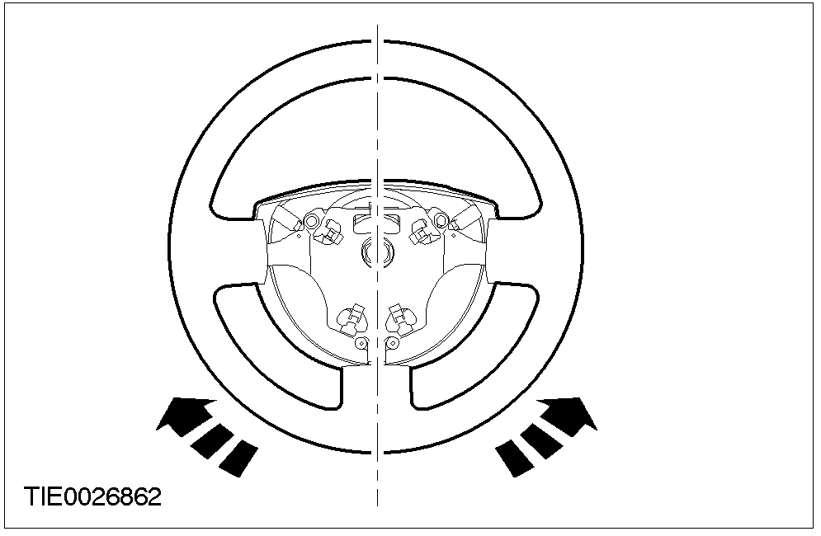

2. 拆下蓄电池接地线。相关信息参考第414-01章节。
3. 拆下离合器及制动踏板位置（BPP）开关接头。

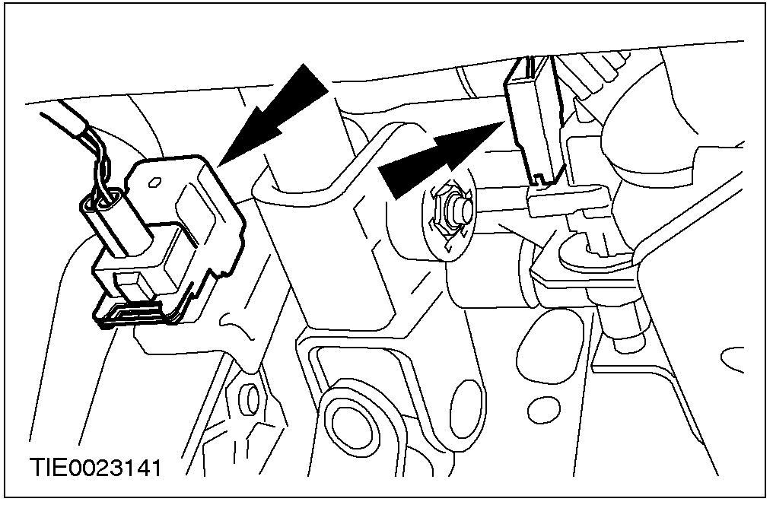

4.从转向器上拆下转向管柱。

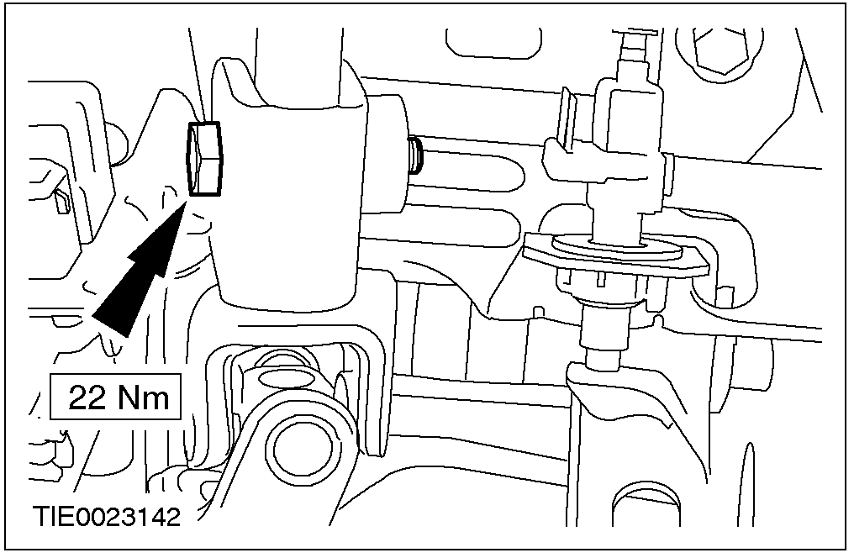

5. 从加速踏板上拆下油门拉索。

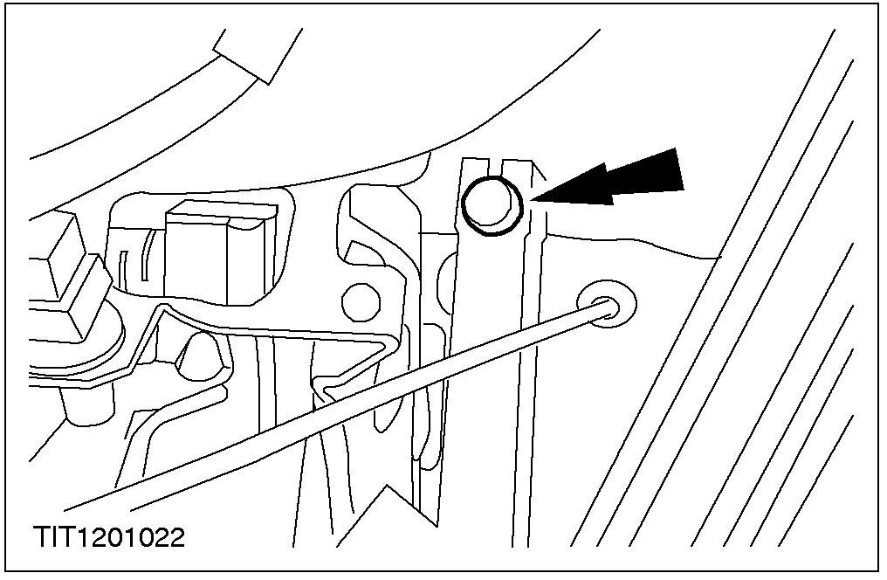

6. 拆卸加速踏板 。
1.拆除固定夹。
2. 拆下加速踏板。

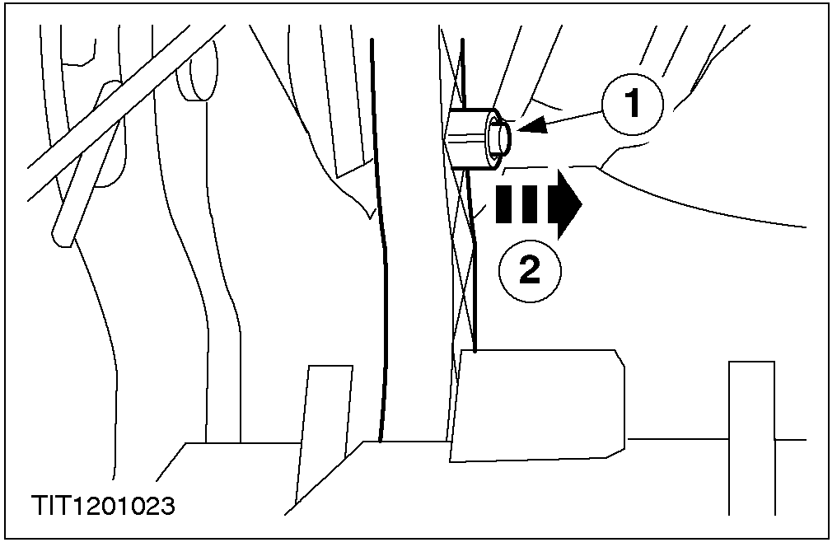

7. 从制动踏板上拆下制动助力器推杆。

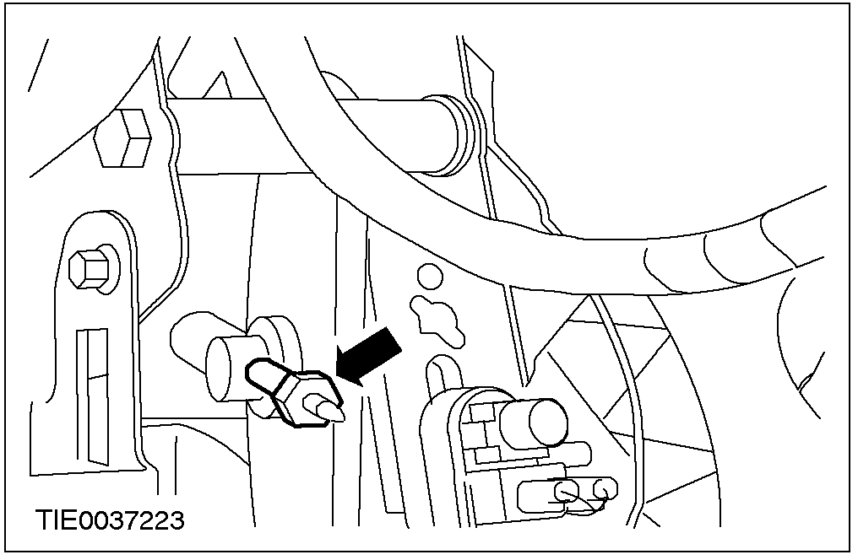

8. 从制动踏板和支架上拆下离合器总泵。
• 从离合器踏板上拆下推杆。

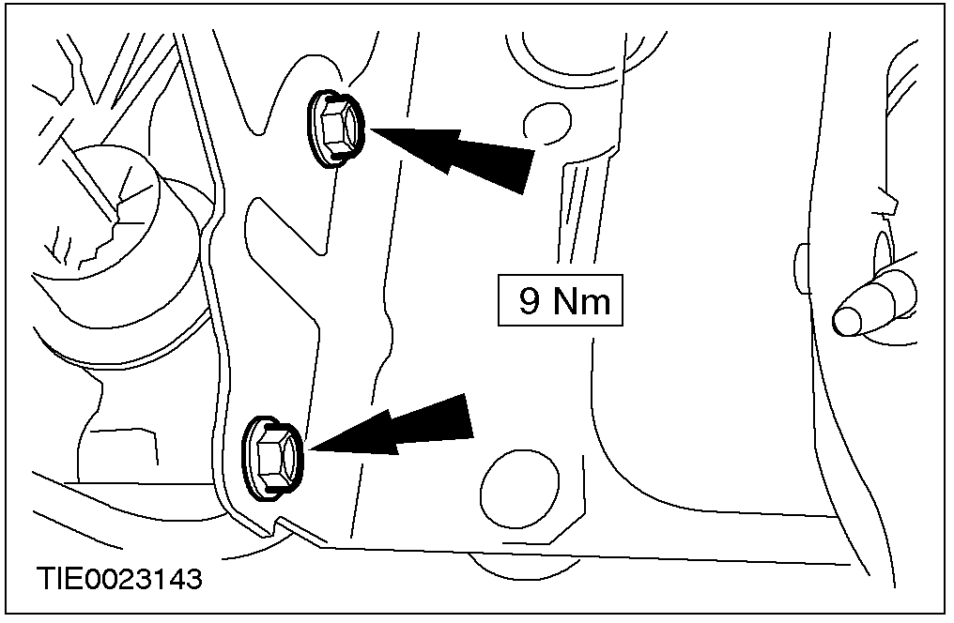

9. 拆下制动助力器支架。

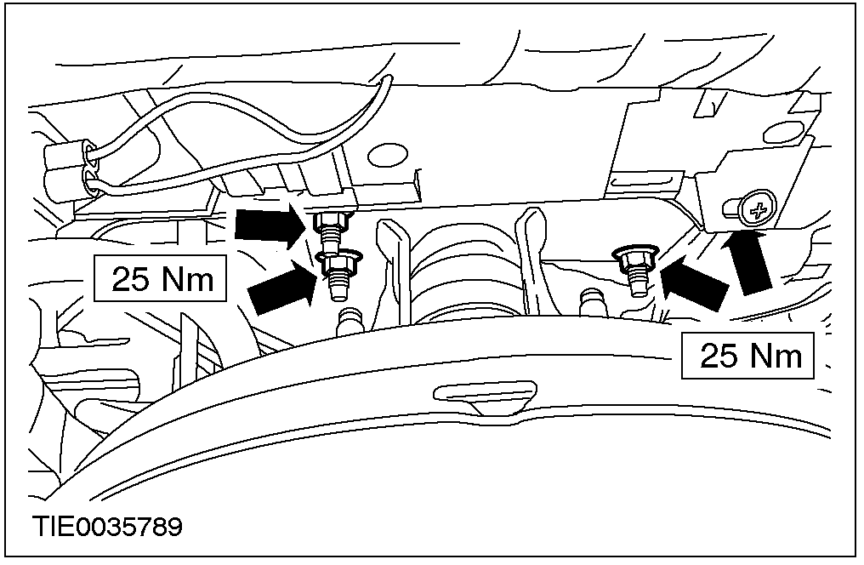

10. 拆下制动踏板和支架。
安装
1. 按与拆卸步骤相反的顺序安装。

制动踏板及支架 — 装备自动变速驱动桥的车辆

拆卸
1. 注意: 确保方向盘处于对正位置。
将方向调正并锁死。

2. 拆下蓄电池接地线。相关信息参考第 414-01章节。
3. 拆下制动踏板位置（BPP）位置开关接头。

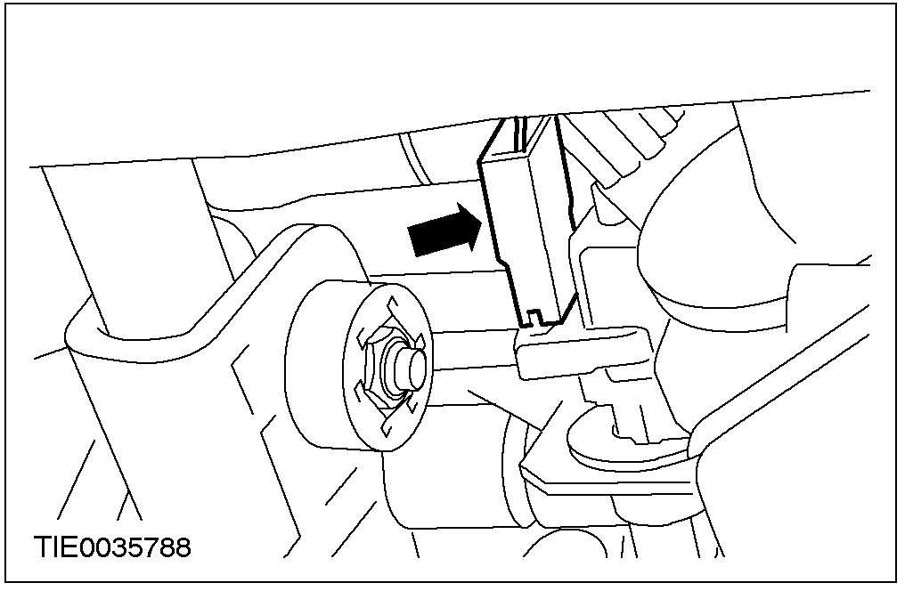

4. 拆下转向管柱。

5. 从加速踏板上卸下油门拉索。

6. 拆卸加速踏板。
1. 拆开固定夹。
2. 卸下踏板。

7. 从制动踏板上拆下制动助力器推杆。

8. 拆下制动助力器支架。

9. 拆下制动踏板和支架。
安装
1. 按与拆卸步骤相反的顺序安装。

